Hoy, en la merienda PAM…
“Masitas de manteca”



Deliciosas galletitas de manteca para acompañar la merienda de la tarde!! cuestan la mitad de lo que valen las galletitas en el supermercado y son muy ricas.
Lo fundamental cuando se hacen estas masas es no amasar. Parece raro esto, pero, la realidad es que cuando se amasa se fomenta la formación de gluten. ¿que es el gluten? es una proteína que posee la harina que se estimula con el amasado. Vieron que el pan se amasa mucho, de hecho, se debe de amasar mucho para que salga rico y blando… bueno, si hacemos eso con estas masas, vamos a obtener galletitas duras. Si las galletitas salen duras, es porque amasaron de mas. “Estas galletitas y todas la masas quebradas NO SE AMASAN”.
La fabricación de galletitas para consumo masivo arrancó en 1875 de la mano de Bagley, cuando por una resolución del ministerio de Economía, durante la presidencia de Nicolás Avellaneda, se eximió a la compañía del pago de impuestos aduaneros para que pudiera importar las maquinarias necesarias para elaborar ese alimento. Hasta ese momento, las galletitas que se atesoraban en las alacenas de los argentinos llegaban del otro lado del Atlántico, más precisamente del Reino Unido. - Lanzada en 1875, Lola, la primera galletita de esta compañía en salir a la venta, tuvo una gran aceptación por parte del público, incluso en los sanatorios las incluían en sus dietas para pacientes internados. No tenía agregados artificiales. Se cuenta que una persona que visitaba a un familiar en un hospital vio a un enfermero llevar una camilla hacia la morgue con un paciente recientemente fallecido y entonces le dijo a alguien que lo acompañaba:"Este no quiere más Lola". Fue así que la expresión se metió en la cultura popular argentina para describir a alguien que se da por vencido.

Ingredientes
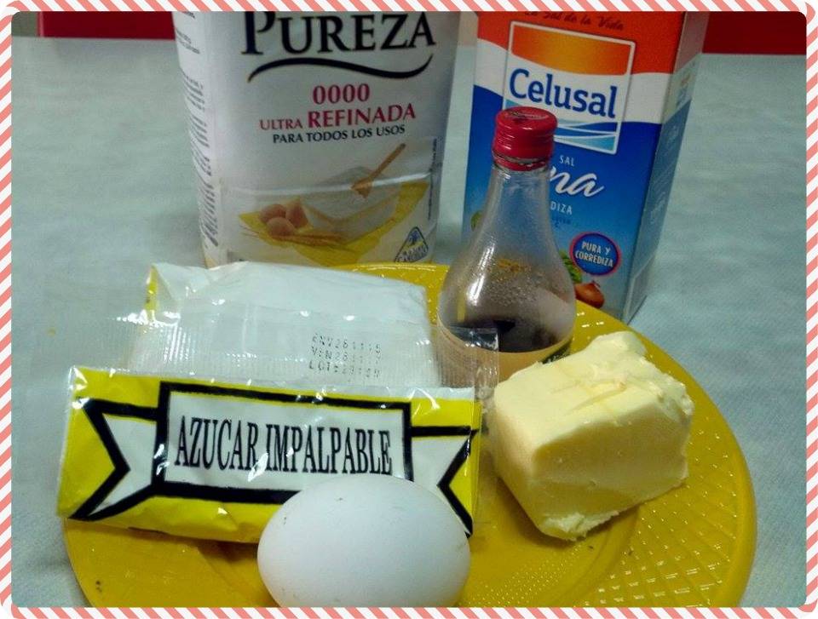

- Manteca 150 g
- Esencia de vainilla/Ralladura de limón c/n
- Huevo 1 Unidad
- Sal 1 Pizca
- Azúcar impalpable 100 g
- Harina 0000 250 g

Paso a paso…

Para comenzar, batimos la manteca pomada con la sal y el azúcar impalpable hasta blanquear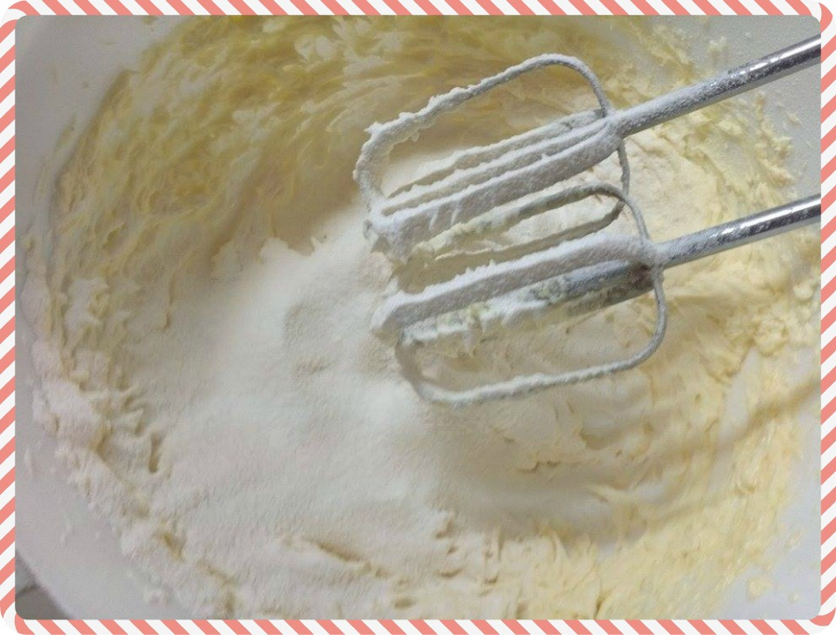
Luego, agregamos el huevo y la ralladura de limón o la esencia de vainilla.
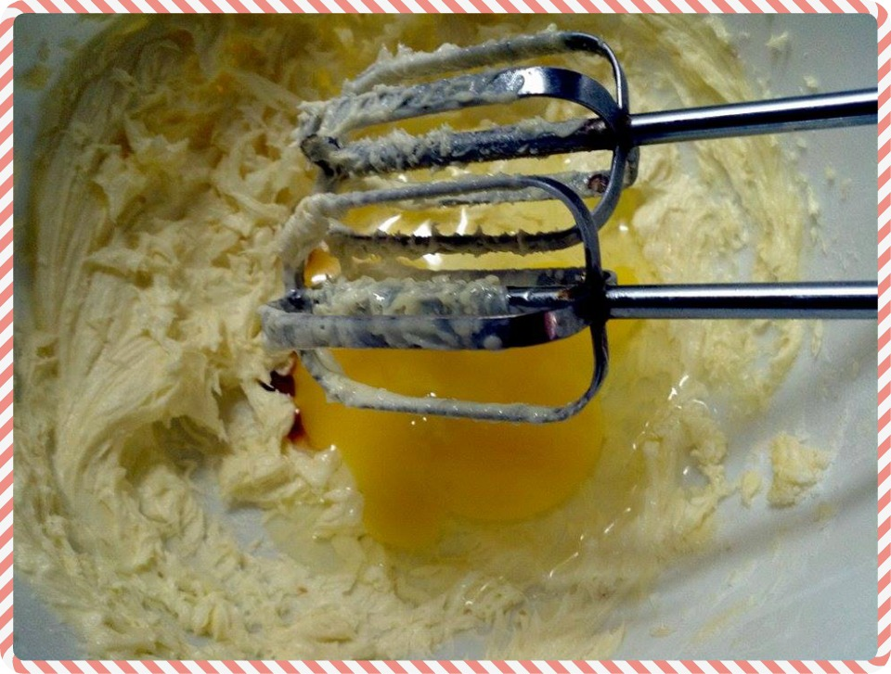

Integramos la harina. Tomamos la masa sin amasar.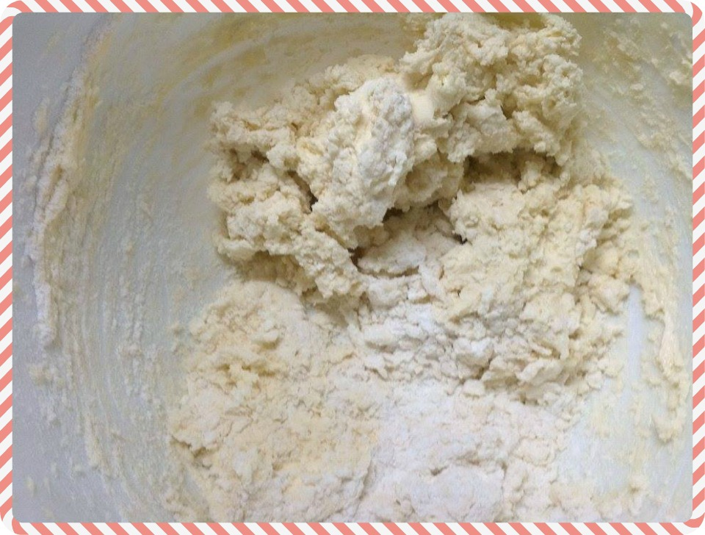
Envolvemos la masa en film.
Dejamos descansar en frío por lo menos durante 1 hora. Se puede conservar en la heladera hasta 1 semana o hasta 30 días en freezer.
Estiramos la masa con la ayuda del palo de amasar. Y cortar las galletitas con el cortante que deseemos.
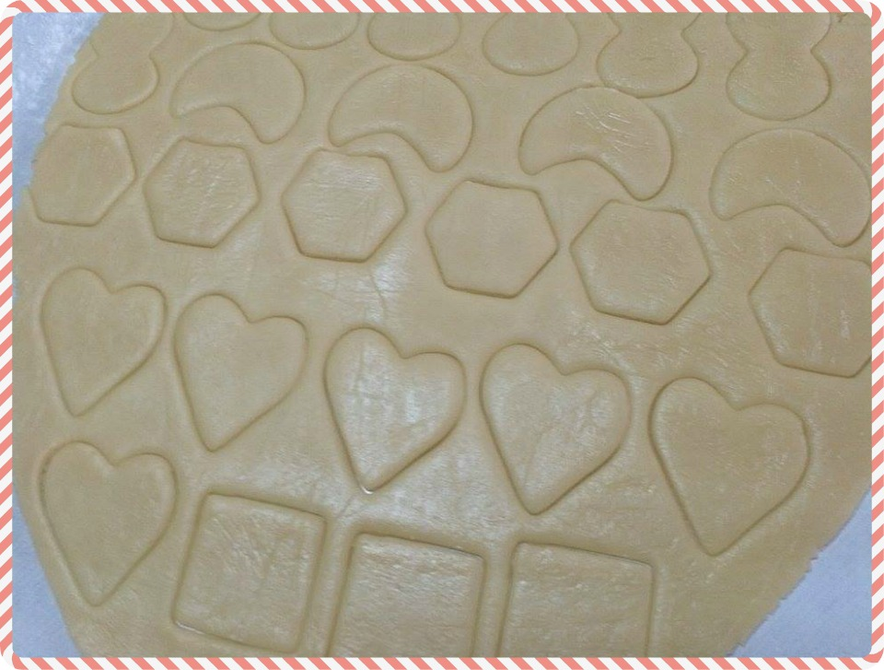
Colocamos las masitas en una placa forrado con papel manteca. Cocinamos en horno moderado por unos 10 minutos aproximadamente.
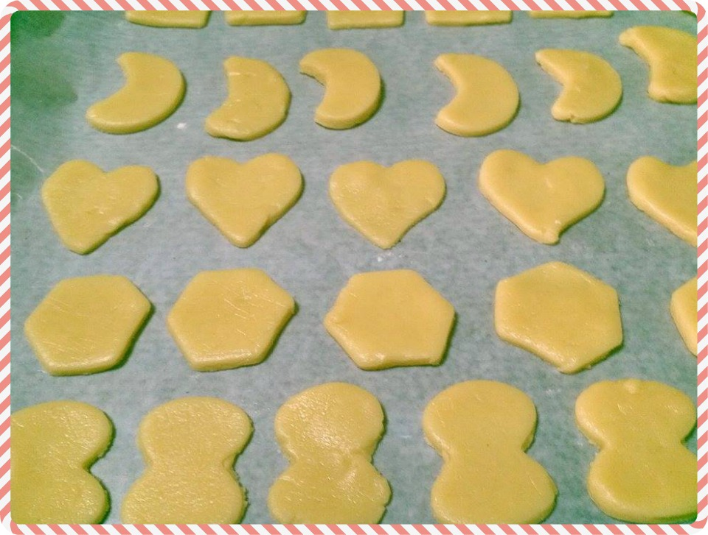

Cocinamos en horno moderado por unos 10 minutos aproximadamente.
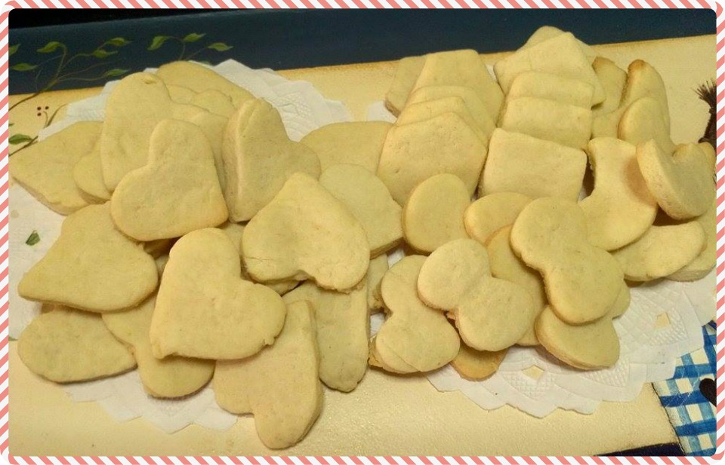
Dejamos enfriar, y la decoramos batiendo una clara con azúcar impalpable de color, o a la tradicional blanca, le agregamos colorante .
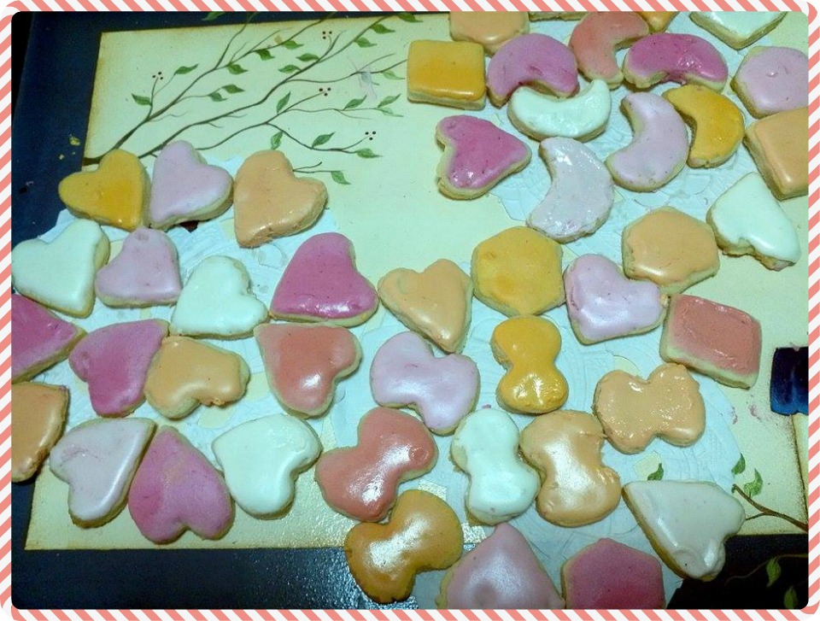
Será hasta la próxima receta, besos a todos!!!
Y a disfrutarrr!!!

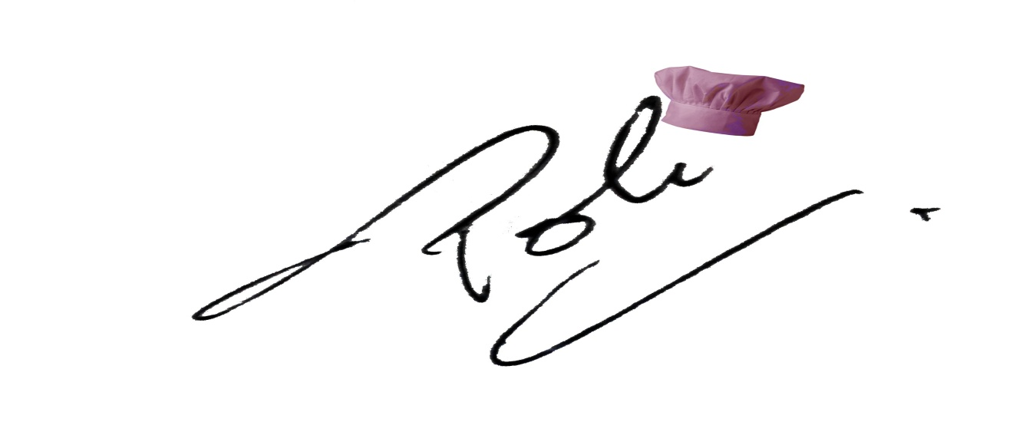
FACEBOOK: Nancy Yasnikowski FACEBOOK: Cocinamos por vos. MAIL: nyasni@gmail.com / cocinamosporvos@outlook.com
CELULAR: 15 5773 8851

